**Блочная CSS**

Все элементы имеют прямоугольную форму!!!

Даже круги – видоизменные прямоугольники

Margin – допуск, запас, край

Border – граница

Padding – прокладка

4 вида каждого элемента лево/права, вверх/низ

Настройки везди эквивалентны

Lorem рыбный текст

**Часть 2**

Элементы:

1. Блочные (block): <div> классический блочные элемент (каркасные)

Занимает всю строку! display: block;

Свойство: box-sizing: border-box; сжать размеры как указаны в CSS

1. Строчные (inline): служит для наполнения сайта, к примеру <a href> или текст

Занимает столько сколько нужно (по сути динамические).

Картинки тоже inline

1. Блочно-строчные (inline-block): комбинация строчных и блочных. Берут лучшее от строчных и блочных свойств

Часть 3

**Позиционирование**

[**https://cssreference.io/property/position/**](https://cssreference.io/property/position/)

**position: static;** - по умолчанию у всех элементов

**position: relative;** - можно двигать bottom, top, right, left

**position: absolute;** - конкретное место на странице

**position: absolute** – работает только внутри блока у которого стоит **position: relative!!!**

**<body>** -position: relative

**Position:** **fixed;** - прилипает к месту экрана (виджеты, модальные окна и т.д.)

**Position: inherit;** - наследует позиционирование от прородителя.

z-index: 5; - отрисовка по оси z, чем больше тем важнее

указываем -1 если абсолютно спозиционирован (когда отличается по позиционированию, к примеру у другого стоит relative)

Часть 4

Выравниваине по вертикале

vertical-align

К примеру выравнивание всех элементов под линейку

Раньше была верстка из таблиц (display)

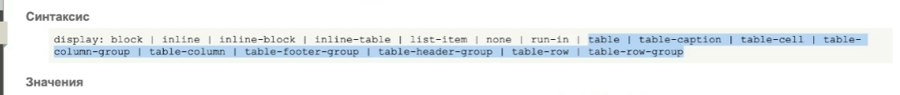

Float: left, right – обтекание, раньше так использовалось

Vertical-align можно применять только display: inline-block !!!!!!

К блочным или строчным не применяется

Часть 5

Единицы измерения

Относительные и абсолютные

Относительные

% относительно – блока родителя

em – зависит от размера шрифта

ex – никогда не используется

Абсолютные

Почти не применяется

Rem – зависит от корневого элемента

vw/vh – ширина/высота экрана – видимой области - часто используются